**Задание 1 №**[**1**](https://ruso-oge.sdamgia.ru/problem?id=1)

Вам, ко­неч­но, зна­ком че­ло­век, изоб­ражённый на этой фо­то­гра­фии. Это Юрий Алек­се­е­вич Га­га­рин (1934–1968) – пер­вый кос­мо­навт.

Вы­ра­зи­тель­но про­чи­тай­те текст о Юрии Алек­се­е­ви­че Га­га­ри­не вслух.

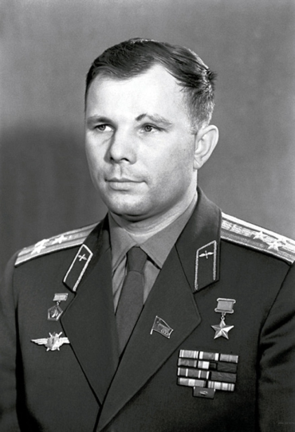

Кандидаты в первый отряд космонавтов набирались среди военных лётчиков-истребителей по решению Сергея Павловича Королёва, считавшего, что именно эти лётчики уже имеют опыт перегрузок, стрессовых ситуаций и перепадов давления. Их было 20 молодых лётчиков, которых готовили к первому полёту в космос. Юрий Гагарин был одним из них.

Когда началась подготовка, никто не мог даже предположить, кому из них предстоит открыть дорогу к звёздам. Надёжный, сильный и доброжелательный, Юрий никому не завидовал, никого не считал лучше или хуже себя. Он легко брал на себя инициативу, работал упорно и с удовольствием.

12 апреля 1961 года в 9 часов 7 минут по московскому времени с космодрома Байконỳр стартовал космический корабль «Восток» с пилотом-космонавтом Юрием Алексеевичем Гагариным на борту. Вскоре весь мир увидел кадры кинохроники, ставшие историей: подготовка к полёту, спокойное и сосредоточенное лицо Юрия Гагарина перед шагом в неизвестность, его знаменитое «Поехали!».

Смелость и бесстрашие простого русского парня с широкой улыбкой покорили всё человечество. Продолжительность полёта Гагарина равнялась 108 минутам. Всего 108 минут. Но не количество минут определяет вклад в историю освоения космоса. Юрий Гагарин был первым и останется им навсегда!

[Пояснение](javascript:void(0)) ·

Поделиться

 ·

[Сообщить об ошибке](javascript:void(0)) ·

2

**Задание 1 №**[**5**](https://ruso-oge.sdamgia.ru/problem?id=5)

Выразительно прочитайте текст вслух.

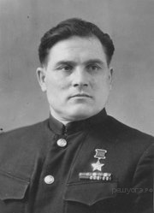

Война застала его под Минском. Уже 23 июня Михаил Девятаев участвовал в воздушном бою. 24 июня он сбил вражеский самолет. А еще через день сам попал под огонь «Мессершмитта» и выпрыгнул с парашютом из горящего «ишака» (истребителя «И-16»). Не прояви он находчивость, война и жизнь окончились бы для него в этом бою под Минском — «Мессершмитт» развернулся расстрелять летчика. Михаил стянул стропы и быстро понесся к земле. В ста метрах он дал парашюту раскрыться и спасся. Потом он еще не один раз покидал горящие самолеты. К лету 44-го года он сбил девять вражеских самолетов. Пять раз сбивали его. У него были прострелены рука и нога. К 1944 году летчик Девятаев был награжден тремя боевыми орденами. Но в историю Великой Отечественной войны своё имя Михаил Девятаев навечно вписал, совершив побег из немецкого плена на вражеском самолёте.

Двухмоторный тяжёлый бомбардировщик взлетел на глазах у изумлённых немцев на секретной базе Пенемюнде. Через два часа приземлился на вспаханном поле за линией фронта. Подбежавшие к самолёту солдаты увидели десять скелетов в полосатой одежде, бежавших из плена. В 1957 году история этого дерзкого, почти фантастического побега стала достоянием больших газет. Главное ее лицо — летчик Михаил Петрович Девятаев был удостоен звания Героя Советского Союза.

(197 слов)

[Пояснение](javascript:void(0)) ·

Поделиться

 ·

[Сообщить об ошибке](javascript:void(0)) ·

3

**Задание 1 №**[**7**](https://ruso-oge.sdamgia.ru/problem?id=7)

Выразительно прочитайте текст вслух.

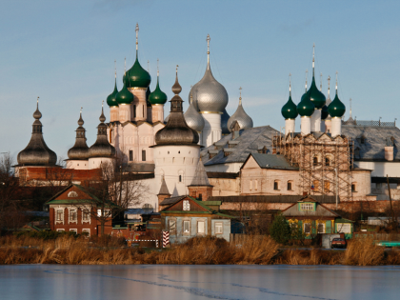

Ростов Великий — самый древний город в Северо-Восточной Руси. Только два города Древней Руси были удостоены почетного звания «Великий»: Новгород и Ростов Ярославский (Ростов Великий). При князе Юрии Долгоруком Ростово-Суздальское княжество прекратило платить дань Киеву, стало одним из сильнейших в Европе, именно тогда Ростов и получил название Великого.

С XVIII в. Ростов стал крупным торгово-ярмарочным центром. В XIX в. Ростовская ярмарка была третьей в России по объемам торговли — после Нижегородской и Ирбитской.

Современный Ростов Великий — это уникальный историко-архитектурный заповедник, удивительный город, существующий уже более одиннадцати столетий. Кроме величественного Кремля, монастырских ансамблей и храмов в Ростове сохранилось немало интереснейших памятников культового и гражданского зодчества. Архитектурные памятники Ростова Великого продолжают свою жизнь в современном городе, наполненном новой жизнью, незримо связанные с сегодняшним днем. Они — молчаливые свидетели прошлого и настоящего, и ростовцы бережно и трепетно заботятся об их сохранении.

Славен Ростов и своими художественными ремеслами. Ростовскую финифть — уникальный народный промысел, традиционно существующий только в Ростове — ценят и знают не только в нашей стране, но и за рубежом.

В 1970 Ростов объявлен городом-заповедником.

*(По материалам http://arhe62.livejournal.com/651.html)*

(172 слова)

[Пояснение](javascript:void(0)) ·

Поделиться

 ·

[Сообщить об ошибке](javascript:void(0)) ·

4

**Задание 1 №**[**9**](https://ruso-oge.sdamgia.ru/problem?id=9)

Выразительно прочитайте текст вслух.

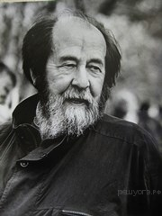

Достоевский загадочно обронил однажды: «Мир спасет красота». Что это? Мне долго казалось — просто фраза. Как бы это возможно? Когда в кровожадной истории, кого и от чего спасала красота? Облагораживала, возвышала — да, но кого спасла?

Я думаю, что мировой литературе под силу в эти тревожные часы человечества помочь ему верно узнать самого себя вопреки тому, что внушается пристрастными людьми и партиями…

Скажут нам: что ж может литература против безжалостного натиска открытого насилия?

И простой шаг простого мужественного человека: не участвовать во лжи, не поддерживать ложных действий! Пусть это приходит в мир и даже царит в мире — но не через меня. Писателям же и художникам доступно больше: победить ложь! Против многого в мире может выстоять ложь — но только не против искусства.

…Это старое триединство Истины, Добра и Красоты — не просто парадная обветшалая формула… Если вершины этих трех дерев сходятся, как утверждали исследователи, но слишком явные, слишком прямые поросли Истины и Добра задавлены, срублены, не пропускаются, — то может быть причудливые, непредсказуемые, неожидаемые поросли Красоты пробьются и взовьются в то же самое место, и так выполнят работу за всех трех?

И тогда не обмолвкою, но пророчеством написано у Достоевского: «Мир спасет красота»?

*(Александр Солженицын. По материалам Нобелевской лекции по литературе, 1972 г.)*

(194 слова)

[Пояснение](javascript:void(0)) ·

Поделиться

 ·

[Сообщить об ошибке](javascript:void(0)) ·

5

**Задание 1 №**[**11**](https://ruso-oge.sdamgia.ru/problem?id=11)

Выразительно прочитайте текст вслух.

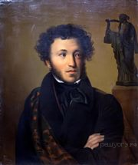

Книги Пушкин любил с детства. По словам его младшего брата, он, еще будучи мальчиком, проводил бессонные ночи, тайком забираясь в кабинет отца. И без разбора «пожирал» все книги, попадавшиеся ему под руку.

Обладая необыкновенной памятью, Пушкин уже на одиннадцатом году великолепно знал французскую литературу. Девяти лет он читал «Илиаду» и «Одиссею». Своей начитанностью мальчик впоследствии поразил своих лицейских товарищей.

Большую любовь к книге Пушкин сохранил до конца своих дней. Находясь в изгнании, поэт часто обращался к друзьям с просьбой прислать ему ту или иную книгу. Почти с каждой почтой он получал книжные посылки.

Уезжая в путешествия, Пушкин всегда брал с собой книгу. К книгам поэт относился очень бережно. В одном из писем с дороги поэт писал, что он очень сердит и расстроен, так как книги, взятые им в дорогу, в сундуке перебились и перетерлись.

После дуэли Пушкин лежал в кабинете, окруженный книгами своей библиотеки. Рядом с кабинетом, в гостиной, собрались его близкие друзья. С ними поэт трогательно и взволнованно простился. Состояние его ухудшилось. Он попросил привести детей и простился с ними. Потом он окинул угасавшим взглядом книжные полки и тихо промолвил: «Прощайте, друзья!»

*(по А. Гессену)*

(183 слова)

[Пояснение](javascript:void(0)) ·

Поделиться

 ·

[Сообщить об ошибке](javascript:void(0)) ·

6

**Задание 1 №**[**14**](https://ruso-oge.sdamgia.ru/problem?id=14)

Выразительно прочитайте текст вслух.

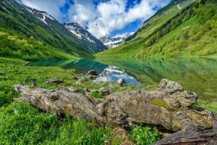

В глубине заповедника, на берегу реки Чистой, под скалою, в густых зарослях чернеется сруб. Он почти сгнил. Много лет прошло с того дня, когда его здесь срубили солдаты, насмерть вставшие на пути фашистских захватчиков, рвавшихся через Главный кавказский хребет к Черному морю. Может, это был штабной блиндаж? — кто теперь скажет? Да и неважно это. Главное в том, что сруб этот живо напоминает о суровых и крайне тяжких месяцах героической обороны Кавказа. Он как памятник, хранимый не людьми — природой, так как мало кому известно это место. Здесь нет мрамора и гранита, нет бронзы, не пылают здесь прозрачные в солнечном свете факелы Вечного огня. Скреплённый цементом дикий камень с привинченной металлической доской, или сваренная из листовой стали тумба, увенчанная стальной звездой, простые, идущие из глубины вечно тоскующего сердца слова бесконечной благодарности ныне живущих тем, кто осенью 1942 года в этих скалах и долинах положили свои жизни на алтарь Отечества — вот какие обелиски стоят в горах.

И если тебе, мой читатель, посчастливится побывать когда-нибудь в Кавказском заповеднике и пройти по тропе, обочь которой стоит такой обелиск, низко поклонись памяти защитников нашей Родины…

*(по В. Молчанову)*

(179 слов)

[Пояснение](javascript:void(0)) ·

Поделиться

 ·

[Сообщить об ошибке](javascript:void(0)) ·

7

**Задание 1 №**[**15**](https://ruso-oge.sdamgia.ru/problem?id=15)

Выразительно прочитайте текст вслух.

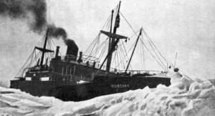

13 февраля 1934 г. весь мир узнал о трагедии в Ледовитом океане. Тогда пароход «Челюскин», следовавший из Мурманска во Владивосток, оказался в ледовом плену, вовлечен в дрейф. Восьмиметровый ледяной вал медленно двигался на пароход, судно трещало, ему грозила неминуемая гибель. По приказу О.Ю. Шмидта 104 человека вынуждены были в условиях полярной ночи покинуть судно и оказались на дрейфующем льду. Пессимисты предсказывали их неминуемую гибель. В мировой практике еще не было случая спасения такого количества людей, оказавшихся на дрейфующих льдах Ледовитого океана. Оптимисты надеялись на благополучный исход и на фантастическое спасение участников ледовой эпопеи. 13 апреля — ровно через два месяца после гибели корабля — спасение было завершено.

За 75 лет, прошедших после гибели парохода «Челюскин» и спасения всех оказавшихся на льду людей, в печати появились десятки статей, легенд, фантастических и псевдонаучных публикаций, посвященных подготовке и ходу выполнения этого необычного по тем временам рейса. Одни обвиняют правительство страны, О.Ю. Шмидта, В.И. Воронина в авантюризме, некомпетентности, легкомыслии, непродуманных решениях, приведших к гибели судна. Другие восторгаются мужеством и героизмом людей, оказавшихся в экстремальных условиях, и летчиков, принимавших участие в спасательной операции.

(по материалам интернета)

(176 слов)

[Пояснение](javascript:void(0)) ·

Поделиться

 ·

[Сообщить об ошибке](javascript:void(0)) ·

8

**Задание 1 №**[**17**](https://ruso-oge.sdamgia.ru/problem?id=17)

Выразительно прочитайте текст вслух.

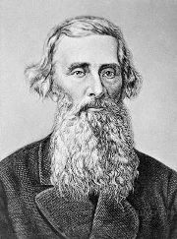

В.И. Даль был искателем и собирателем слов. Сам образ жизни — постоянные переезды с места на место, встречи с разными людьми — помогал ему стать собирателем слов. «Жадно хватая на лету родные речи, слова и обороты, когда они срывались с языка в простой беседе…записывал их, без всякой иной цели и намеренья, как для памяти, для изучения языка, потому что они мне нравились», — говорил В.И. Даль.

Интерес к русскому языку, русскому быту, фольклору появился у Даля в юности. Ещё учась в Морском корпусе, он составил свой первый словарь, в который вошли 34 слова кадетского жаргона. А в 1819 году 18-летний мичман, направляясь к месту своей службы на Черноморский флот, записал первое заинтересовавшее его слово «замолаживать», которое услышал от ямщика, что значило в новгородских краях «пасмурнеть, заволакиваться тучками, говоря о небе, клониться к ненастью». Оно-то и положило начало главному труду всей жизни В.И. Даля — «Толковому словарю живого великорусского языка», которому он отдал более полувека, собрав 200000 слов. Печатался в журналах «Современник», «Отечественные записки», «Москвитянин».

Владимир Иванович Даль был награжден Ломоносовской премией, а в 1863 году удостоен высокого звания почётного академика Петербургской Академии Наук.

(179 слов)

[Пояснение](javascript:void(0)) ·

Поделиться

 ·

[Сообщить об ошибке](javascript:void(0)) ·

9

**Задание 1 №**[**19**](https://ruso-oge.sdamgia.ru/problem?id=19)

Выразительно прочитайте текст вслух.

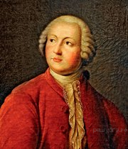

Ломоносов. При этом слове вспоминаем о человеке в белом завитом парике, румяного и полнолицего. Мы привыкли к такому образу, что иного Ломоносова не представляем. А ведь был и без парика. В маленьком музее, в деревне Ломоносово, долго стоишь именно перед этим портретом: большелобый лысеющий человек. В этом лице легче увидеть русского парня, проживающего на краю деревянной России. Деревянные избы, деревянная посуда, прялки. Рыбацкие сети, светец для лучины. И не нужно много воображения, чтобы представить идущего с веслом парня по имени Михаил.

В деревенском музее собраны свидетельства всех деяний Ломоносова. Он был первым нашим поэтом и первым физиком. Был знатоком русского языка, химиком, астрономом, художником. Ему принадлежат большие труды по географии, философии. Книга Ломоносова «Древняя русская история» была первым учебником и первым печатным изданием. Он первый указал на возможность пройти на восток северными морями. Во время наблюдения за Венерой он предположил наличие атмосферы.

Ломоносов был одним из великих учёных. В Москве есть университет имени Ломоносова. За своё стремление к познанию невиданного ему были присуждены две золотые медали. Именем Ломоносова названы город, течение, горный хребет, подводный хребет и возвышенность. Ломоносов был верным и преданным сыном России. Он был великим гражданином Отечества.

*(по В. Пескову)*

(191 слово)

[Пояснение](javascript:void(0)) ·

Поделиться

 ·

[Сообщить об ошибке](javascript:void(0)) ·

10

**Задание 1 №**[**23**](https://ruso-oge.sdamgia.ru/problem?id=23)

Выразительно прочитайте текст вслух.

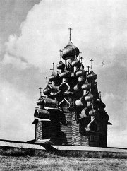

Что такое Кижи?

Две многоглавые церкви, отделенные одна от другой колокольней. Все из дерева. Двадцать две главы Преображенского собора.

Здесь, берега во тьме раскинув,

Спит озеро, глаза смежив.

Напевною загадкой линий,

Как чудо светлое России,

В Онеге плавают Кижи.

Юрий Адрианов

Множество, множество куполов, покрытых лемехами — резными пластинками из осины, что, переливаясь на солнце, кажутся золотыми. Над куполами вьются чайки, и вместе с белокрылыми птицами все здание устремляется вверх, в заоблачные выси.

Преображенская церковь — памятник русской воинской славы. Она была построена в 1714 году, когда в Северной войне боевое счастье стало служить войскам Петра. Шведские захватчики постоянно опустошали озерный Русский Север. Избавление от всегдашней угрозы набегов было радостным событием для местного населения. Ликующий облик Преображенской церкви явился «эхом русского народа», воплотившимся в архитектуре. Впечатление усиливает и высота здания, составляющая около сорока метров.

Здесь нет фресок, простые бревенчатые стены создают ощущение домашнего покоя. Место фрески в деревянном храме занимали иконы. Творения здешних художников простонародны, бесхитростны, голосисты по своим краскам.

Кижи — это величавая поступь петровских ратников.

Кижи — завещание потомкам, наказ любить свою страну.

Кижи — это бессмертная Древняя Русь, художественное прошлое, живущее в настоящем.

*(по Е.И. Осетрову)*

(181 слово)

[Пояснение](javascript:void(0)) ·

Поделиться

 ·

[Сообщить об ошибке](javascript:void(0)) ·

11

**Задание 1 №**[**25**](https://ruso-oge.sdamgia.ru/problem?id=25)

Выразительно прочитайте текст вслух.

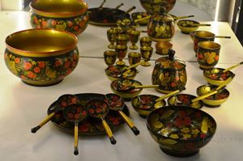

В ожерелье народных ремесел современная Хохлома — наш драгоценный бриллиант. Вы приходите на выставку, и первое, что бросается в глаза, — бочонок, чашка и поставец, ярко украшенные золотом и киноварью. Вы берете бочонок, такой массивный и тяжелый с виду, и рука вдруг чувствует, что он совсем легок. Ну, конечно, не как пух — ведь бочонок сделан из дерева, но тяжести ожидаешь потому, что он похож на металлический. На нем незатейливые золотистые узоры «травкой», «ягодкой», «листочками».

Знаменитое хохломское «золото» и орнамент «травка» возникли на основе уже существовавших многовековых художественных традиций.

Золото всегда было олицетворением счастливой, богатой жизни, довольства, красоты и чистоты. В народе говорили: «золото не горит, а чудеса творит»…

Крестьянин собирал свадебный пир. Бедна была домашняя деревенская обстановка! Подумайте, как приятно было в семье хлебопашца поставить на стол отливающую золотом посуду, украшенную гроздьями рябины, травным орнаментом.

На реке Унже в Макарьеве устраивалась всероссийская ярмарка. На нее везли деревянные изделия из заволжских лесов: лопаты, лотки, совки, ложки, чашки, корыта, ведра, блюда, миски, дуги. Отсюда пошла слава местных изделий. Отсюда их отправляли не только по всей Руси, но и грузили этим ходовым товаром волжские суда, чтобы отправить его в Среднюю Азию и в далекую Персию.

*(по Е.И. Осетрову)*

(190 слов)

[Пояснение](javascript:void(0)) ·

Поделиться

 ·

[Сообщить об ошибке](javascript:void(0)) ·

12

**Задание 1 №**[**27**](https://ruso-oge.sdamgia.ru/problem?id=27)

Выразительно прочитайте текст вслух.

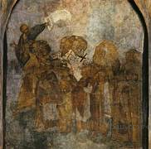

К нам во Владимир постоянно приезжали экспедиции археологов, художники, реставраторы, историки, просто любители путешествий. Людей интересовало разное, но все — непременно! — желали увидеть фрески Андрея Рублева, гениального русского художника пятнадцатого века. Его живопись, расчищенная реставраторами на стенах Успенского собора, — часть истории самого Отечества нашего. Без него нет Древней Руси, как нет ее без Московского Кремля, храма Василия Блаженного, Куликова поля.

Когда я гляжу на трубящего ангела, написанного на западной арке продольной части храма, когда думаю об этом прекрасном образе, рожденном чувством гармонии, ясностью духа, плавной чистотой линий и красок, то невольно воспринимаю встречу с чудом искусства как встречу с самим творцом художественного совершенства. Рублевский ангел — возвышенная мечта об идеальном человеке, позволяющая глубоко заглянуть в народную душу, понять мироощущение и духовное богатство наших далеких соотечественников.

Что же давало великому иконнику силы для изображения в своих творениях героев одухотворенных, чьи черты исполнены покоя, чьи ясные взоры устремлены в необозримую даль?

Ненависти и отчаянию Андрей Рублев противопоставлял любовь, добро, дружеское согласие. Когда всматриваешься в группу «праведных жен», идущих в рай, нарисованную на южном столпе, то особенно глубоко ощущаешь замысел изографа, верившего в то, что зло исчезнет, уступив в мире место добру.

*(по Е.И. Осетрову)*

(187 слов)

[Пояснение](javascript:void(0)) ·

Поделиться

 ·

[Сообщить об ошибке](javascript:void(0)) ·

13

**Задание 1 №**[**29**](https://ruso-oge.sdamgia.ru/problem?id=29)

Выразительно прочитайте текст вслух.



Теперь уже никто не считает сверхъестественным и необъяснимым тот факт, что с начала христианства и до монголо-татарского нашествия Киевская Русь была страной высокой и прекрасной письменной культуры. Введение христианства и приобщение её к византийской книжности установило преемственность двух письменных культур. Это сильно преумножило интерес восточных славян к книге и способствовало распространению письменности ещё на заре её цивилизации.

Не без основания предполагают, что грамотность была у нас воспринята в течение самого короткого времени и беспрепятственно развивалась на первых порах. Ничто не преграждало народу путь к грамоте, и наши прародители быстро овладели сравнительно высоким уровнем письма. Это подтверждается сохранившимися надписями на деревянных предметах, например на прялках, на причудливых гребнях для расчёсывания льна, на неприхотливой глиняной посуде, на различных деревяшках, не пригодных для экспонирования.

Наука недаром придаёт огромное значение изучению старинных предметов. Без преувеличения можно сказать, что археологические находки пре-взошли все ожидания учёных, приоткрыв картины живой древности. В небезызвестных раскопках под Новгородом, которые велись в продолжение десяти лет, были найдены сверхинтересные грамоты на бересте. Это беспрецедентное открытие в археологии: в них запечатлена оригинальная предыстория русской книги.

*(по И. Голуб.)*

(169 слов.)

[Пояснение](javascript:void(0)) ·

Поделиться

 ·

[Сообщить об ошибке](javascript:void(0)) ·

14

**Задание 1 №**[**31**](https://ruso-oge.sdamgia.ru/problem?id=31)

Выразительно прочитайте текст вслух.

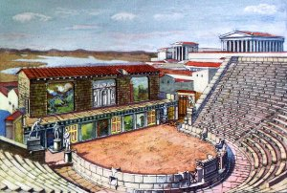

Жизнь древних греков невозможно представить себе без театральных представлений, их любимого зрелища. Известно, что древние греки очень любили виноград и после его сбора устраивали праздник в честь бога вино-града Диониса. Такие представления назывались трагедиями.

Простым людям всегда было интересно знать, как живут богатые. Драматург Софокл начал писать пьесы про царей, и сразу стало ясно: цари и те часто плачут и личная жизнь у них небезопасна и отнюдь не проста. А для того чтобы придать повествованию занимательности, Софокл решил привлечь актеров, которые смогли бы сыграть его произведения, — так появился театр.

Вначале поклонники искусства были очень недовольны: действие ви-дели только те, кто сидел в первом ряду, и, поскольку билеты тогда еще не были предусмотрены, лучшие места занимали самые сильные и рослые. Тогда эллины решили устранить это неравноправие и построили амфитеатр, где каждый следующий ряд был выше предыдущего, и всё, что происходило на сцене, стало видно всем пришедшим на представление.

Обычно театральные представления начинались утром, а заканчивались с заходом солнца. В один день ставили и трагедию, и драму, и комедию. Театральные зрелища были особенно любимы эллинами. Социальные, этические, политические проблемы, вопросы воспитания, глубокая обрисовка героических характеров, тема высокого гражданского самосознания составляют жизнеутверждающую основу древнегреческого театра.

(192 слова)

[Пояснение](javascript:void(0)) ·

Поделиться

 ·

[Сообщить об ошибке](javascript:void(0)) ·

15

**Задание 1 №**[**33**](https://ruso-oge.sdamgia.ru/problem?id=33)

Выразительно прочитайте текст вслух.

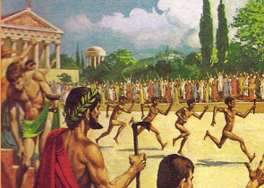

Древние греки придумали Олимпийские игры, пока вели одну из своих нескончаемых войн. Основных причин было две: во-первых, во время баталий солдатам и офицерам некогда было заниматься спортом, а ведь эллины (так называли себя древние греки) стремились тренироваться всё время, не занятое упражнениями в философии; во-вторых, воинам хотелось поскорее вернуться домой, а отпуск на войне не предоставлялся. Было ясно, что войска нуждались в перемирии и что единственной возможностью его объявить могли стать Олимпийские игры, ведь непременное условие Олимпиады — прекращение войны.

За множество веков Олимпиада преодолела не одно препятствие. Сейчас это одно из крупнейших и захватывающих событий в мире, во время которого по-прежнему стараются прекратить все военные конфликты.

Спортивное движение не угасло, а возродилось с новыми силами и стремлениями к высоким идеалам. Священный огонь вспыхивает практически в каждом сердце, а девиз Олимпиады «Быстрее, Выше, Сильнее!» звучит на любой спортивной арене. Олимпийская клятва призвана провозгласить важность спортивной борьбы и ее духа. Она символизирует справедливость и доверие, которые должны отличать атмосферу олимпиады. Хотелось бы, чтобы олимпийские принципы не приносились в угоду политическим играм и интригам.

(171 слово)

[Пояснение](javascript:void(0)) ·

Поделиться

 ·

[Сообщить об ошибке](javascript:void(0)) ·

16

**Задание 1 №**[**35**](https://ruso-oge.sdamgia.ru/problem?id=35)

Выразительно прочитайте текст вслух.

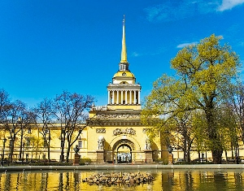

Петербургское здание Адмиралтейства является одним из самых узнаваемых символов города. Оно было построено при Петре I и с тех пор ис-пользовалось в качестве места расположения коллегий, министерств и других государственных учреждений. Важность, которую здание Адмиралтейства представляет для города, подчеркивает тот факт, что оно было возведено сразу после основания новой столицы. Петр I лично занимался разработкой плана и чертежа верфи, необходимой для постройки и стоянки кораблей.

Этот один из красивейших памятников Северной столицы был построен знаменитым русским архитектором Захаровым Андреяном Дмитриевичем. При проектировании известной крепости Захаров учитывал многовековую русскую архитектурную историю. Андреян Дмитриевич хотел подчеркнуть величественность крепости, протяженность которой составляет 407 метров. У крепости нет высоких угловых башен, но она выглядит величественно, и занимает центральное положение в городе.

Русские крепости всегда строились в свободном стиле, но Адмиралтейство выполнено в традициях знаменитого стиля ампир. У фасада здания есть два крыла, которые симметрично расположены к двум сторонам башни.

Адмиралтейство не выглядит устрашающе, напротив, в нем ощущается спокойствие, величество и непобедимая сила произведений русской архитектуры. В обоих крыльях фасада чередуются ритмические рисунки и четкие объемы с величественными колоннадами и арочными пролетами. Во главе всей архитектурной композиции находится золотой шпиль.

(185 слов)

[Пояснение](javascript:void(0)) ·

Поделиться

 ·

[Сообщить об ошибке](javascript:void(0)) ·

17

**Задание 1 №**[**37**](https://ruso-oge.sdamgia.ru/problem?id=37)

Выразительно прочитайте текст вслух.



Иногда люди спрашивают себя или других, чем мы отличаемся от животных? Часто можно услышать ответ — у людей есть память. Что же такое эта память?

Память — это важная способность людей удерживать в своём мозге свои мысли, переживания, ощущения, действия, при этом за необходимостью обращаться к ним снова и снова, то есть пользоваться своим прошлым с пользой для будущего и настоящего.

Кажется, что это какой-то сложный механизм, а на самом деле мы неосознанно используем его очень часто. Именно благодаря этому мы способны предугадывать и планировать будущее.

В психологии считается, что взрослый человек в состоянии зaпомнить от двaдцaти тысяч слов до стa. Однако, существуют люди, которые обладают феноменaльной пaмятью. Например, Алексaндр Мaкедонский, который помнил именa абсолютно всех своих воинов. Или академик Абрам Иоффе, который нaизусть знaл всю тaблицу логaрифмов. Великому Моцaрту достaточно было один раз прослушать музыкaльное произведение, чтобы потом исполнить его самому и зaписaть нa бумaге.

Невероятным кажется способность человека, который всю жизнь считал, что он aбсолютно неспособен к иностранным языкaм, а попaв в чужую страну, в экстремальную ситуaцию, быстро и легко выучивaет чужой язык.

Способность к зaпоминaнию во многом зaвисит от тренируемости. И чтобы развить память, нужно ее тренировать.

(188 слов)

[Пояснение](javascript:void(0)) ·

Поделиться

 ·

[Сообщить об ошибке](javascript:void(0)) ·

18

**Задание 1 №**[**39**](https://ruso-oge.sdamgia.ru/problem?id=39)

Выразительно прочитайте текст вслух.

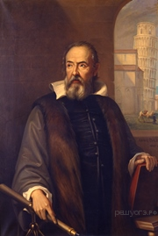

Много лет тому назад в Италии в семье музыканта родился мальчик, которого назвали Галилео Галилей.

Семнадцатилетним юношей Галилео по совету отца поступил в университет и занялся изучением медицины. Однако эта наука не увлекла молодого человека. Его интересовали исследования в области техники, поэтому юноша оставил учебу в университете и стал штудировать труды древних греков — Евклида, Архимеда, Платона, Аполлония и особенно углублённо постигал точные науки: математику, физику и астрономию.

Галилей сделал ряд важных открытий. Он исследовал и обосновал, как находить центр тяжести тел разнообразной формы, открыл законы падения тел, изобрел особые весы для измерения плотности тел. Галилей своими руками построил зрительную трубу и первым использовал ее для наблюдений за небесными светилами. С ее помощью он обнаружил пятна на Солнце, горы на Луне, увидел фазы планеты Венеры, открыл четыре спутника Юпитера.

Астрономическими наблюдениями и выводами из них Галилей подтвердил учение Коперника о том, что Земля вращается и движется вокруг Солнца.

Перед судом инквизиции Галилея заставили отречься от своих идей. Однако инквизиторы не достигли самого главного: Галилей не признал себя виновным в ереси.

*(По материалам «Детской энциклопедии»)*

(169 слов)

[Пояснение](javascript:void(0)) ·

Поделиться

 ·

[Сообщить об ошибке](javascript:void(0)) ·

19

**Задание 1 №**[**41**](https://ruso-oge.sdamgia.ru/problem?id=41)

Выразительно прочитайте текст вслух.

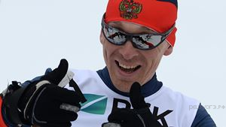

Обычная шалость в детстве резко изменила жизнь Николая Полухина. В 11 лет он пошел гулять вместе с друзьями и получил сильный удар током, играя на железнодорожном мосту. Раны от того удара долго не заживали, а после этого у мальчика стало резко ухудшаться зрение. Врачи разводили руками, не зная, что делать. В итоге он получил инвалидность второй группы.

Родители поддерживали своего сына в спортивных начинаниях — он уехал из родного села Голышманово в Тюмень, поступил на физкультурный факультет Тюменского Госуниверситета.

Вскоре он всерьез занялся лыжами и тренеры посоветовали ему перейти на заочное отделение, поскольку предстоит много поездок, тренировочных сборов и выездов. Пять лет Николай пробивался в сборную России, живя в комнате отдыха цокольного помещения тренировочного клуба. Там не было окон — лишь одна дверь. Но это не мешало Полухину. Он получил два высших образования. Ну а на Паралимпийских играх в Ванкувере выиграл шесть медалей — одно «золото» и пять серебряных наград в лыжных гонках и биатлоне.

Силен тот, кто, не поддаваясь соблазнам, строит свою жизнь согласно собственному сценарию. Сильные духом люди не только себя могут преодолеть, но и стать примером для окружающих, помогая им поверить в себя и свою внутреннюю силу.

(187 слов)

[Пояснение](javascript:void(0)) ·

Поделиться

 ·

[Сообщить об ошибке](javascript:void(0)) ·

20

**Задание 1 №**[**43**](https://ruso-oge.sdamgia.ru/problem?id=43)

Выразительно прочитайте текст вслух.

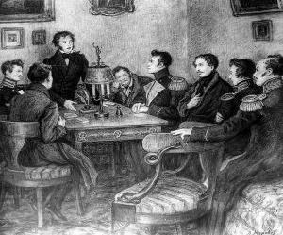

Первая встреча Пушкина с Николаем I произошла в Москве, куда царь вызвал поэта из Михайловской ссылки. Это было через два месяца после расправы над декабристами, многие из которых были друзьями поэта. Пушкин знал, что в делах почти всех осуждённых декабристов находили его вольнолюбивые стихи, что стихи эти были широко рас-пространены в армии и что сам он у царя на подозрении. Когда Николай не добился от арестованных показаний о прямой связи с ними поэта, он приказал сжечь его «возмутительные» стихи.

Ещё в Михайловском Пушкин тщательно пересматривает свои бумаги и уничтожает наиболее опасные страницы драгоценных записок о выдающихся современниках, которые он вёл в продолжение пяти лет. Поэт боялся, что записи его могут многим повредить, а может, и умножить число жертв.

Царь спросил Пушкина, переменился ли за годы ссылки его образ мыслей и даёт ли он слово думать и действовать иначе. Поэт не мог, однако, сделаться другим и по-прежнему вёл себя свободно и независимо. Об этом говорит хотя бы стихотворение «Арион», в котором Пушкин провозглашает свою верность друзьям-декабристам: «Я гимны прежние пою…»

*(Из книги А. Гессена «Набережная Мойки, 12»)*

(169 слов)

[Пояснение](javascript:void(0)) ·

Поделиться

 ·

[Сообщить об ошибке](javascript:void(0)) ·

21

**Задание 1 №**[**45**](https://ruso-oge.sdamgia.ru/problem?id=45)

Выразительно прочитайте текст вслух.

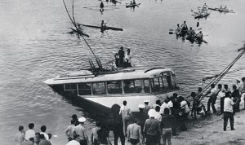

Подводное плавание в ластах на задержке дыхания и с аквалангом — технически более сложный вид спорта, чем плавание классическое. Однако для непосвященных зрителей эта дисциплина не столь интересна визуально. Наверное, именно поэтому подводное плавание не входит в олимпийскую программу.

Только это обстоятельство и является причиной того, что о великих спортивных достижениях Шаварша Карапетяна помнят лишь специалисты.

А вот подвиг его за гранью возможного помнят многие. 16 сентября 1976 года у Шаварша Карапетяна была обычная тренировка на берегу Ереванского озера. Вместе с ним пробежку совершали его брат Камо и тренер Липарит Алмасакян. Буквально на их глазах с дороги в озеро слетел переполненный людьми троллейбус. В считанные секунды он ушел на дно. Шаварш принял решение молниеносно — он будет нырять.

Медики и спасатели, разбиравшие впоследствии ситуацию, пришли к выводу: то, что сделал Шаварш Карапетян, вряд ли смог бы сделать еще хоть один человек на свете. Его подвиг сродни подвигам Геракла или Супермена.

Даже если бы он спас одного, двух, трех человек, это было бы фантастикой, учитывая условия, в которых приходилось действовать. Шаварш Карапетян в буквальном смысле вернул с того света 20 (!!!) человек.

(179 слов)

[Пояснение](javascript:void(0)) ·

Поделиться

 ·

[Сообщить об ошибке](javascript:void(0)) ·

22

**Задание 1 №**[**47**](https://ruso-oge.sdamgia.ru/problem?id=47)

Выразительно прочитайте текст вслух.

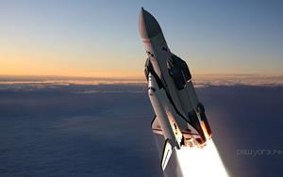

Быть может, уже много тысяч лет назад, глядя на ночное небо, человек мечтал о полете к звездам. Наша страна в превращении этой мечты в реальность сыграла не последнюю роль.

Через 12 лет после окончания Великой Отечественной войны Советский Союз начал первым прокладывать путь человечества в космическое пространство. Этот подвиг совершили конструкторы, авиаторы, инженеры, рабочие…

3-го ноября 1957 года мы первыми запустили в космическое пространство живое существо — собаку Лайку. Потом — первый в мире искусственный спутник Солнца.

12 апреля 1961 года в Советском Союзе состоялся исторический полет первого человека Юрия Гагарина в космическое пространство.

Первым человеком, совершившим 18 марта 1965 года первый в истории выход в открытый космос, стал наш космонавт Алексей Леонов.

Первыми женщинами-космонавтами стали Валентина Терешкова и Светлана Савицкая.

В ноябре 1970 года советская межпланетная космическая станция «Луна-17» доставила на поверхность Луны автоматический самоходный аппарат «Луноход-1», который управлялся с земли.

Отрадно, что Россия продолжает оставаться одной из лидирующих держав в освоении космоса. Сегодня, благодаря достижениям исследователей космических технологий, новейших знаний космоса, современный человек может пользоваться мобильными телефонами, цифровым телевидением, может отслеживать передвижение по дорогам планеты, прогнозировать изменения погоды…

(178 слов)

[Пояснение](javascript:void(0)) ·

Поделиться

 ·

[Сообщить об ошибке](javascript:void(0)) ·

23

**Задание 1 №**[**49**](https://ruso-oge.sdamgia.ru/problem?id=49)

Выразительно прочитайте текст вслух.



Проблема мусорного загрязнения планеты стояла всегда — например, в Средние века в развитых странах Европы издавались специальные законы, запрещающие выливать на улицу нечистоты и прочие отходы жизнедеятельности человека.

В 20 веке, после того как была изобретена пластмасса и другие материалы, незаменимые в производстве буквально всего, что можно произвести, проблема мусорного загрязнения встала очень остро — дело в том, что пластмасса и другие синтетические материалы практически не разлагаются в земле, нанося колоссальный вред всему живому и неживому на сотни километров вокруг от мест организованных захоронений. Масла в огонь добавляет и тот факт, что производители различных товаров заботятся только о собственной прибыли, принуждая потребителя приобретать всё новые и новые товары, выкидывая старые на свалку, где они могут лежать десятилетиями и постепенно убивать всё живое вокруг.

В России в радиусе 10-20 километров от любого мегаполиса можно найти несколько десятков свалок, дым с которых иногда заволакивает весь город. Понимая, как вреден дым со свалок, муниципальные власти крупных городов принимают меры для уменьшения количества пластмассового мусора в городе и за его пределами, но, к сожалению, мусора за прошедшее столетие скопилось настолько много, что утилизировать или избавиться от него полностью практически невозможно.

(183 слова)

[Пояснение](javascript:void(0)) ·

Поделиться

 ·

[Сообщить об ошибке](javascript:void(0)) ·

24

**Задание 1 №**[**51**](https://ruso-oge.sdamgia.ru/problem?id=51)

Выразительно прочитайте текст вслух.



Экология души — это качественный уровень личного духовного развития каждого человека. Это и состояние нашей с вами души, истосковавшейся по красоте. Так же, как могучий дуб вырастает из маленького зёрнышка, в человеке развивается чувство добра, чуткости, милосердия из крохотного зародыша, заложенного в нас природой. Эти чувства должны быть правильно развиты, нуждаются в жёстком контроле. Ведь если поступки и помыслы будут чистыми, чистой будет и окружающая среда. А если будет грязной душа — будет грязной экология нашей планеты.

Думается, что сейчас будет более правильным сравнить уже самого человека с родителем, а природу с ребенком, который нуждается в защите и заботе. Природа нуждается и взывает к нашей помощи, чтобы моря и океаны были чистыми, леса радовали глаз своим зеленым нарядом, пески в пустыне оставались такими же золотыми, а небо всегда было голубым. Восстановление и сохранение экологии Земли нужно начинать с восстановления и сохранения экологии человеческой души. Литература формирует разум человека, его волю и психику, его чувства и человеческий сильный характер, а именно — формирует личность человека. Именно этим она и ценна для нас, людей. От экологии души человека зависит жизнь всего Человечества на Земле. Берегите свои Души!

*Гуревич Л. Е., Паршикова И. И. Экология души — путь в будущее человечества [Текст] // Инновационные педагогические технологии: материалы Междунар. науч. конф. (г. Казань, октябрь 2014 г.). — Казань: Бук, 2014. — С. 156-159.*

(182 слова)

[Пояснение](javascript:void(0)) ·

Поделиться

 ·

[Сообщить об ошибке](javascript:void(0)) ·

25

**Задание 1 №**[**53**](https://ruso-oge.sdamgia.ru/problem?id=53)

Выразительно прочитайте текст вслух.

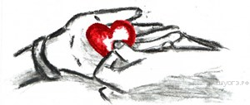

Слово — тончайшее прикосновение к сердцу; оно может стать и нежным, благоуханным цветком, и живой водой, возвращающей веру в добро, и острым ножом, и раскалённым железом, и комьями грязи.

Слово оборачивается самыми неожиданными поступками даже тогда, когда его нет, а есть молчание. Там, где необходимо острое, прямое, честное слово, иногда мы видим позорное молчание. Это самый гнусный поступок — предательство. Бывает и наоборот: предательством становится слово, которое должно хранить тайну. Мудрое и доброе слово доставляет радость, глупое и злое, необдуманное и бестактное приносит беду. Словом можно убить и оживить, ранить и излечить, посеять сомнение и безнадёжность и одухотворить, рассеять сомнения и повергнуть в уныние, сотворить улыбки и вызвать слёзы, породить веру в человека и заронить неверие, вдохновить на труд и привести в оцепенение силы души. Злое, неудачное, бестактное, попросту глупое слово может оскорбить, огорчить, ошеломить, потрясти человека. Умей сообразить и почувствовать, когда человеку, с которым ты встречаешься, нужно, чтобы ты говорил, а когда ему крайне необходимо, чтобы ты молчал.

*В. А. Сухомлинский «Слово о словах».*

(157 слов)

[Пояснение](javascript:void(0)) ·

Поделиться

 ·

[Сообщить об ошибке](javascript:void(0)) ·

26

**Задание 1 №**[**55**](https://ruso-oge.sdamgia.ru/problem?id=55)

Выразительно прочитайте текст вслух.

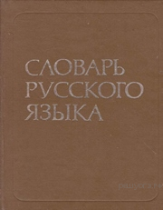

Всякие мысли приходят иногда в голову. Например, мысль о том, что хорошо бы составить несколько новых словарей русского языка (кроме, конечно, уже существующих общих словарей).

В одном таком словаре можно, предположим, собрать слова, имеющие отношение к природе, в другом — хорошие и меткие местные слова, в третьем — слова людей разных профессий, в четвертом — мусорные и мертвые слова, всю канцелярщину и пошлость, засоряющие русский язык.

Этот последний словарь нужен для того, чтобы отучить людей от скудоумной и ломаной речи.

Мысль о том, чтобы собрать слова, имеющие отношение к природе, пришла мне в голову в тот день, когда на луговом озерце я услышал, как хрипловатая девочка перечисляла разные травы и цветы.

Словарь этот будет, конечно, толковым. Каждое слово должно быть объяснено, и после него следует помещать несколько отрывков из книг писателей, поэтов и ученых, имеющих научное или поэтическое касательство к этому слову.

Я понимал, что такой словарь нужно составить так, чтобы его можно было читать, как книгу. Тогда он давал бы представление как о нашей природе, так и о широких богатствах языка.

Конечно, эта работа была бы не под силу одному человеку. У него не хватило бы на нее всей жизни.

*(по К. Паустовскому)*

(191 слово)

[Пояснение](javascript:void(0)) ·

Поделиться

 ·

[Сообщить об ошибке](javascript:void(0)) ·

27

**Задание 1 №**[**57**](https://ruso-oge.sdamgia.ru/problem?id=57)

Выразительно прочитайте текст вслух.

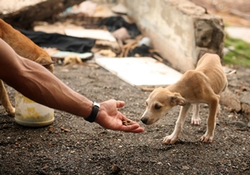

Согласно толковому словарю, милосердие — это сострадательное отношение к человеку, готовность оказать бескорыстную помощь нуждающимся людям. Милосердие определяется характером человека и его воспитанием. Вот почему важно с младенчества вкладывать в сознание ребенка понимание того, что такое милосердие и сострадание.

Как известно, дети копируют поведение взрослых. Не только своих родителей, но и воспитателей, учителей, тренеров и других наставников. Та модель поведения, которую они встречают каждый день, обычно и становится основой их собственных отношений с людьми. Поэтому научить ребенка любить без примера сострадательного отношения к другим невозможно.

Для ребенка сострадание начинается с любви к животным. Уход за животными является примером бескорыстной заботы. И приучать к самостоятельному уходу за домашними любимцами нужно ребенка как можно раньше. Это поможет ему быстрее научиться проявлять сочувствие к ближним, а также жалость к раненым и брошенным животным. Если ребенок несет домой больных животных с улицы и пытается самостоятельно о них заботиться, не нужно его за это ругать. Для родителей это может быть не совсем приемлемо, но такой поступок означает, что ребенок растет добрым, сочувствующим человеком и понимает, что такое милосердие.

(172 слова)

[Пояснение](javascript:void(0)) ·

Поделиться

 ·

[Сообщить об ошибке](javascript:void(0)) ·

28

**Задание 1 №**[**59**](https://ruso-oge.sdamgia.ru/problem?id=59)

Выразительно прочитайте текст вслух.

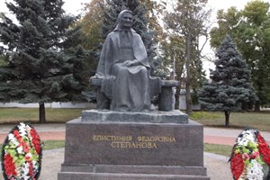

Это единственный в стране музей о жизни и трагической судьбе простой русской женщины — Епистинии Федоровны Степановой, которая положила на алтарь Родины самое дорогое, что у нее было, — жизнь своих сыновей. Многодетная мать вырастила девять сыновей, и все они погибли на фронтах разных войн. Старшего Александра забрала у матери гражданская война, Федора убили японцы в 1939-м, остальные сыны погибли в Великую Отечественную.

В центральном экспозиционном зале каждому из сыновей отведена отдельная витрина, рассказывающая об их жизни и подвиге. Здесь же девять бюстов братьев Степановых, в центре — девять искореженных гильз — девять изломанных жизней, а над ними девять красных хрустальных колоколов — девять капелек крови на сердце матери.

А в четырех километрах от Тимашевска, в хуторе Ольховском, сохранен маленький домик, откуда мать провожала своих сыновей на фронт. В это окно смотрели ее полные надежды и страха глаза, к этой калитке подходил почтальон с «похоронками»... До конца жизни Епистиния Федоровна не уставала до боли в глазах вглядываться в даль дорог. Ждала сыновей. До последнего своего часа.

Гражданский подвиг Епистинии Степановой отмечен боевым орденом Отечественной войны первой степени, медалью материнства.

(179 слов)

[Пояснение](javascript:void(0)) ·

Поделиться

 ·

[Сообщить об ошибке](javascript:void(0)) ·

29

**Задание 1 №**[**61**](https://ruso-oge.sdamgia.ru/problem?id=61)

Выразительно прочитайте текст вслух.

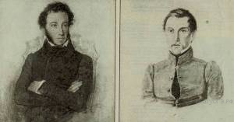

«Скажи мне, кто твой друг, и я скажу, кто ты», — гласит народная мудрость. Выбор друзей может рассказать о человеке гораздо больше, чем он сам хотел бы о себе рассказать.

Встретились и подружились в царскосельском лицее два мальчика: Саша Пушкин и Ваня Пущин. Казалось, они были очень разными. Пушкин — порывист и вспыльчив, Пущин — уравновешен, упорен, рассудителен.

Но вот они выросли. Годы лицея остались позади. А верность лицей-ской дружбе Пущин и Пушкин смогли пронести до последнего вздоха.

К сосланному за вольнолюбивые стихи поэту в январе 1825 года в санях по снежной дороге приехал верный друг Иван Пущин. Не один десяток верст пришлось преодолеть Пущину, чтобы навестить опального друга в Михайловском.

После восстания декабристов Пущин был арестован. И в читинский острог дошло к нему послание друга. На листке, переданном ему женой декабриста Муравьёва, пушкинские строки, обращенные к нему, Пущину.

«Мой первый друг, мой друг бесценный!», — обращался Пушкин к Пущину в стихах, посланных в далёкие сибирские рудники…

Умение дружить — это дар и талант, ниспосланный свыше. Умение искренне порадоваться успехам другого человека, без малейшего оттенка зависти — это тоже большая редкость. Такие люди умеют дружить по-настоящему.

(182 слова)

[Пояснение](javascript:void(0)) ·

Поделиться

 ·

[Сообщить об ошибке](javascript:void(0)) ·

30

**Задание 1 №**[**63**](https://ruso-oge.sdamgia.ru/problem?id=63)

Выразительно прочитайте текст вслух.

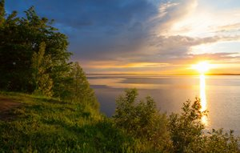

Я стою на высоком берегу Волги и любуюсь ее прекрасными просторами. Свинцово-синяя вода впитала в себя синь небес; отлогие берега, на которых «раскиданы» величественные каменные храмы — сторожевые земли русской. Ведь когда-то по этим водам плавали разбойничьи струги Степана Разина, полчища иноземцев вторгались в эти исконно русские земли, устремляясь к сердцу страны — Волге. Сейчас она мощно несет свои величественные воды в Каспийское море.

Река — труженица, кормилица и рубеж, за который уже невозможно перейти, «не пустят» непрошеных гостей.

Сейчас Волга напряженно работает: перевозит грузы, освещает наши города и села, дает тепло в дома и электричество на предприятия. Всего не перечислишь, что дает — «дарит» Волга людям. Но разве мы любим ее только за то, что можем многое от нее взять? Ничем не измерить той красоты, которую она щедро разливает вокруг себя и всем без разбору. Вот «побежал» катерок, проплыл трехпалубный теплоход, многочисленные баржи снуют туда-сюда... Я могу бесконечно любоваться родной рекой; она все время разная: то тихая и кроткая в ярких бликах полуденного солнца, то суровая, в бурунах волн, а зимой — неузнаваемо пустынная, покрытая снегом, скрывающим тайну. Я буду еще не раз приходить сюда, и Волга не перестанет удивлять своей неповторимой красотой и силой.

(191 слово)

[Пояснение](javascript:void(0)) ·

Поделиться

 ·

[Сообщить об ошибке](javascript:void(0)) ·

31

**Задание 1 №**[**65**](https://ruso-oge.sdamgia.ru/problem?id=65)

Выразительно прочитайте текст вслух.

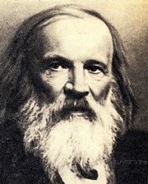

Трудно найти того, кто не слышал о Дмитрии Ивановиче Менделееве. Чаще всего эта фамилия ассоциируется с химией, хотя его область научной деятельности гораздо шире. Дмитрий Иванович был отличным педагогом, экономистом, геологом и приборостроителем. Этот неординарный ученый стал первым разработчиком стратостата. Немалый вклад Дмитрий Иванович внёс и в кораблестроение — результаты его работы очень пригодились при освоении Крайнего Севера.

Да, талант многогранен. Гений — тем более... Гений? Услышав однажды, как кто-то из его учеников произнес это вслух, Менделеев рассердился всерьез, замахал руками и крикнул сварливо: «Какой там гений! Трудился всю жизнь, вот и гений...»

Менделеев был одним из основателей Русского химического общества и неоднократно избирался его президентом. Был членом более 90 академий наук, научных обществ, университетов разных стран. Имя Менделеева носит химический элемент № 101 (менделевий), подводный горный хребет и кратер на обратной стороне Луны, ряд учебных заведений и научных институтов. В 1962 г. АН СССР учредила премию и Золотую медаль им. Менделеева за лучшие работы по химии и химической технологии, в 1964 г. имя Менделеева было занесено на доску почёта Бриджпортского университета в США наряду с именами Евклида, Архимеда, Н. Коперника, Г. Галилея, И. Ньютона, А. Лавуазье.

(186 слов)

[Пояснение](javascript:void(0)) ·

Поделиться

 ·

[Сообщить об ошибке](javascript:void(0)) ·

32

**Задание 1 №**[**133**](https://ruso-oge.sdamgia.ru/problem?id=133)

Вы­ра­зи­тель­но про­чи­тай­те вслух текст о рос­сий­ском, со­вет­ском ин­же­не­ре Влади́мире Григóрье­ви­че Шу́хове (1853–1939).

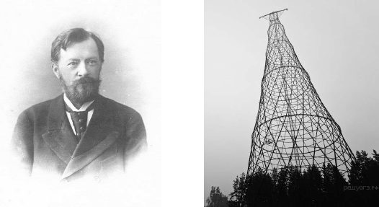

Владимир Григорьевич Шу́хов — инженер-механик, «универсальный гений». С детства он проявлял интерес к конструированию — самостоятельно устроил в саду фонтан и водяную мельницу.

По совету отца. Шухов поступил в Московское техническое училище. Окончив его, Владимир Шухов избрал практическую деятельность инженера. Шуховым был спроектирован и построен первый в России нефтепрово́д. Одновременно учёный создал резервуа́ры для хранения нефти. По сей день весь мир хранит нефть в ёмкостях, изобретённых Шуховым. Столкнувшись с проблемой переработки нефти, за 20 лет до массового производства автомобилей инженер изобрёл процесс кре́кинга — промышленного расщепления нефти на бензин и керосин.

Особый интерес у Шухова вызывали строительные конструкции из стали. По его проектам на железных дорогах России было построено более 500 стальных мостов. До сих пор по всей стране работают сооружения Шухова: мосты, башни, перекрытия в зданиях.

В 1922 году по проекту этого инженера в Москве была построена многоярусная радиобашня высотой 160 метров. Долгое время она была символом советского телевидения. Шуховская башня признана международными экспертами одним из высших достижений инженерного искусства. Она является визитной карточкой талантливого инженера.

[Пояснение](javascript:void(0)) ·

Поделиться

 ·

[Сообщить об ошибке](javascript:void(0)) ·

33

**Задание 1 №**[**137**](https://ruso-oge.sdamgia.ru/problem?id=137)

Вы­ра­зи­тель­но про­чи­тай­те вслух текст о рос­сий­ском, со­вет­ском фи­зи­ке, ла­у­ре­а­те Но­бе­лев­ской пре­мии по фи­зи­ке Жоре́се Ива́но­ви­че Алфёрове (ро­дил­ся в 1930 году).

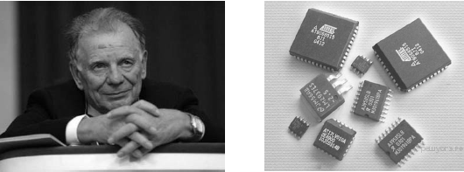

Жорес Иванович Алфёров — известный физик, лауреат Но́белевской премии по физике 2000 года, наш современник. Такое необычное имя сыну дали родители в честь популярного тогда французского политического деятеля.

Интерес к физике Жоресу Алфёрову привил школьный учитель. Он же порекомендовал юноше поступать в Ленинградский электротехнический институт. Жорес Иванович учился на факультете электронной техники. Окончив институт, Алфёров начал экспериментальное изучение полупроводников, кристаллических материалов.

За многие годы работы учёный добился огромных успехов. Его открытия привели к качественным изменениям в развитии всей электронной техники, произвели научную революцию. Полупроводники используются во всех микросхемах. Каждый житель планеты ежедневно пользуется научными разработками Жореса Алфёрова. Во всех мобильных телефонах, дисководах компьютеров, сканерах штрих-кодов, фарах автомобилей, светофорах, солнечных батареях, в оптиковолоко́нной связи используются полупроводники, созданные Алфёровым. Алфёров создал научную школу: среди его учеников 50 кандидатов наук, десятки докторов, 7 членов- корреспондентов РАН.

Работы учёного были оценены по заслугам международной и отечественной наукой. Алфёров награждён многими иностранными, советскими и российскими наградами. Жорес Иванович — активный общественный деятель. Он неоднократно избирался депутатом в Государственную Думу Российской Федерации, является президентом «Фонда поддержки образования и науки».

[Пояснение](javascript:void(0)) ·

Поделиться

 ·

[Сообщить об ошибке](javascript:void(0)) ·

34

**Задание 1 №**[**141**](https://ruso-oge.sdamgia.ru/problem?id=141)

Вы­ра­зи­тель­но про­чи­тай­те вслух текст об из­вест­ном рос­сий­ском по­ляр­ном ис­сле­до­ва­те­ле, ор­га­ни­за­то­ре пер­вой рос­сий­ской экс­пе­ди­ции к Се­вер­но­му по­лю­су Гео́ргии Я́ко­вле­ви­че Седо́ве (1877–1914).

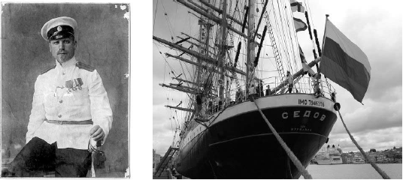

Будущий полярный исследователь Георгий Яковлевич Седов был капитаном на небольших судах. Но ему хотелось большего. Он мечтал участвовать в морских экспедициях и открывать новые земли.

Перейдя на службу в Главное гидрографи́ческое управление, Седов в 1902 году отправляется в экспедицию по изучению Северного Ледовитого океана, исследует воды и земли Арктики. Здесь у него появилась мечта о походе к Северному полюсу. Но правительство не поддержало проект, и экспедиция готовилась на пожертвования частных лиц. Был снаряжён корабль, набрана команда.

Плавание к Северному полюсу проходило в тяжёлых условиях: штормы, ранняя зима, нехватка продовольствия. Пришлось вставать на первую зимовку. Только через несколько месяцев экспедиция продолжилась. Вторая зимовка была ещё тяжелее: не было топлива, начались болезни. Седов принял решение пойти к Северному полюсу на собаках. В пути он заболел и умер. В его могилу положили флаг, предназначенный для установки на Северном полюсе. Исследователи не достигли цели, пройдя только 200 из 2000 километров санного пути, ведущего к Северному полюсу.

Георгий Яковлевич Седов навсегда вошёл в историю освоения Арктики. Материалы, собранные его экспедицией, оказались очень ценными и были впоследствии использованы исследователями. История экспедиции Седова была отражена в романе Вениами́на Каверина «Два капитана».

[Пояснение](javascript:void(0)) ·

Поделиться

 ·

[Сообщить об ошибке](javascript:void(0)) ·

35

**Задание 1 №**[**145**](https://ruso-oge.sdamgia.ru/problem?id=145)

Вы­ра­зи­тель­но про­чи­тай­те вслух текст о пер­вой в мире жен­щи­не-кос­мо­нав­те Ва­лен­ти́не Влади́ми­ров­не Те­реш­ко́вой (ро­ди­лась в 1937 году).

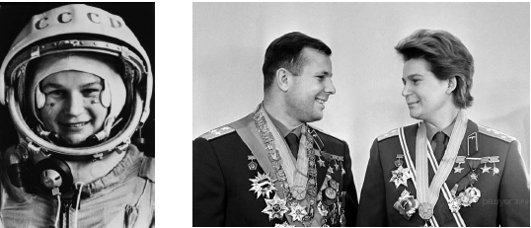

Валентина Владимировна Терешкова всегда мечтала о небе. Она занималась парашютным спортом, совершила около 100 прыжков.

Когда правительством Советского Союза было принято решение набрать женщин в отряд космонавтов, из тысячи претенденток отобрали пятерых. Женская группа проходила подготовку по той же программе, что и мужчины — центрифу́га, барока́мера, прыжки с парашютом, физическая подготовка. Для полёта в космос выбрали Валентину Терешкову.

Она поднялась на околоземную орбиту 16 июня 1963 года, став первой в мире женщиной-космонавтом. Терешкова провела в космосе почти трое суток, совершив 48 оборотов вокруг Земли и пролетев почти два миллиона километров. Полёт проходил непросто, но Валентина Владимировна доказала, что не только мужчины, но и женщины могут работать в космосе. По сей день она остаётся единственной в мире женщиной, отправившейся в космический полёт в одиночку, без помощников и напарников.

После полёта Терешкова осталась в отряде космонавтов, поступила в Военно-воздушную инженерную академию, окончила её, стала профессором, автором более 50 научных работ.

Валентина Терешкова — первая в истории Российской армии женщина-генерал. Её называли «мисс Вселенная», посвящали стихи и песни. Именем Терешковой названы улицы, школы, детские центры.

[Пояснение](javascript:void(0)) ·

Поделиться

 ·

[Сообщить об ошибке](javascript:void(0)) ·

36

**Задание 1 №**[**149**](https://ruso-oge.sdamgia.ru/problem?id=149)

Вы­ра­зи­тель­но про­чи­тай­те вслух текст о та­лант­ли­вом пе­да­го­ге и пи­са­те­ле Анто́не Семёно­ви­че Мака́ренко (1888–1939).

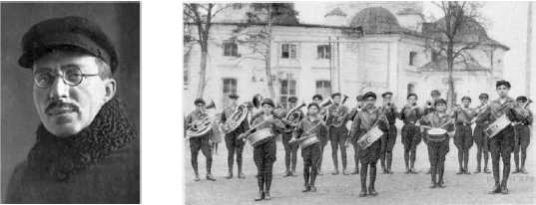

Антон Семёнович Макаренко — талантливый педагог-новатор. В 1920– 1930 годах Макаренко получает бесценный педагогический опыт, руководя трудовой колонией, где содержались несовершеннолетние заключённые и беспризорники.

Макаренко относился к беспризорникам как к детям, попавшим в трудное положение. Не вспоминать прошлое, доверять человеку – так он строил свои отношения с ребятами. Главным принципом своей работы Макаренко считал воспитание в коллективе. Антон Семёнович утверждал, что человек должен найти своё место в обществе, приносить пользу людям. Залог успешного воспитания великий педагог видел в побуждении ученика проявлять свои лучшие качества. Главным методом всей педагогической системы Макаренко было высокое требование педагога к себе. Родители, воспитатели, учителя должны быть примером безукоризненного поведения для своих воспитанников.

Макаренко добился феномена́льных результатов. Труд и самоуправление делали чудеса. В колонии воспитывались люди трудолюбивые, стремящиеся к знаниям и культуре. Они стали хорошими специалистами в разных профессиях. Макаренко дал путёвку в жизнь 3 тысячам подростков. Его воспитанники и последователи прибавили ещё семь тысяч спасённых судеб.

О своей работе Макаренко написал книгу «Педагогическая поэма». Антона Семёновича по праву считают одним из самых великих педагогов, называют «отцом мировой педагогики».

[Пояснение](javascript:void(0)) ·

Поделиться

 ·

[Сообщить об ошибке](javascript:void(0)) ·

37

**Задание 1 №**[**153**](https://ruso-oge.sdamgia.ru/problem?id=153)

Вы­ра­зи­тель­но про­чи­тай­те вслух текст о дет­ском «док­то­ре мира», хи­рур­ге Леони́де Миха́йло­ви­че Роша́ле (ро­дил­ся в 1933 году).

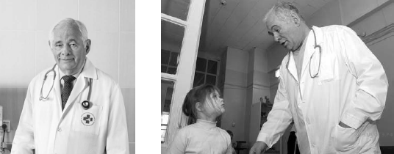

На протяжении нескольких десятков лет доктор Леонид Михайлович Роша́ль лечит детей. Когда в 1988 году был полностью разрушен город Спита́к в Армении, Леонид Михайлович собрал бригаду врачей, которая лечила детей, вытащенных из-под завалов домов.

После событий в Армении доктор Рошаль организовал «бригады Рошаля» — команды детских врачей, готовых в любую минуты отправиться к месту стихийных бедствий и катастроф для спасения детей. Такие мобильные хирургические группы созданы в 33 регионах России. За почти тридцать лет деятельности «бригады Рошаля» провели множество сложнейших операций в разных странах. Они по праву пользуются уважением и авторитетом во всём мире.

В настоящее время Леонид Михайлович является директором Московского НИИ неотложной детской хирургии и травматологии. Леонид Михайлович не только талантливый врач и отличный организатор, но и очень мужественный человек. Он вёл переговоры с террористами, добиваясь освобождения заложников, проносил заложникам медикаменты и воду.

Леонид Михайлович Рошаль по-прежнему остается практикующим врачом, продолжает обучать новое поколение специалистов и ведёт широкую общественную работу. Леонида Михайловича называют детским «доктором мира». О подвигах врача рассказывает документальный фильм «Я ничего не боюсь».

[Пояснение](javascript:void(0)) ·

Поделиться

 ·

[Сообщить об ошибке](javascript:void(0)) ·

38

**Задание 1 №**[**157**](https://ruso-oge.sdamgia.ru/problem?id=157)

Вы­ра­зи­тель­но про­чи­тай­те вслух текст об ад­ми­ра­ле Па́вле Степа́но­ви­че Нахи́мове (1802–1855).

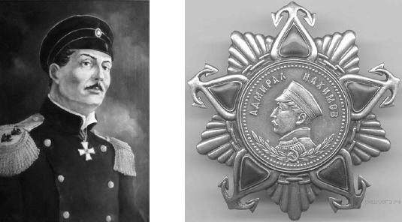

Павел Степанович Нахимов родился в семье военного. В 15 лет в 1818 году он блестяще окончил Морской каде́тский корпус и получил звание ми́чмана. Так началась карьера знаменитого российского адмирала.

Павел Степанович имел огромную силу воли, был строг и требователен, но одновре́менно справедлив и внимателен к людям, безгранично смел, учил подчинённых на личном примере. Матросы любили адмирала. Павла Степановича называли «отцом матросов».

Адмирал Нахимов был отличным знатоком военно-морского дела. Зоркий глаз Нахимова всегда видел, как более эффективно проводить военные операции. Во время Крымской войны в середине 19 века, когда объединённые силы Турции, Англии и Франции осадили Севастополь, Нахимов возглавил оборону города. Ежедневно он обходил позиции и разговаривал с матросами и солдатами, вселяя в них волю к победе. Дважды был ранен, но оставался в строю. Третье ранение — в голову — оказалось смертельным. Вся Россия переживала смерть прославленного адмирала. В день его похорон корабли противника не сделали ни одного выстрела и на некоторых их них флаги были приспущены.

В память о Нахимове были учреждены орден и медаль, военно-морские училища для подростков гордо именуют себя «нахи́мовскими».

[Пояснение](javascript:void(0)) ·

Поделиться

 ·

[Сообщить об ошибке](javascript:void(0)) ·

39

**Задание 1 №**[**161**](https://ruso-oge.sdamgia.ru/problem?id=161)

Выразительно прочитайте вслух текст о российском полководце, герое Отечественной войны 1812 года, генерале Никола́е Никола́евиче Рае́вском (1771–1829).

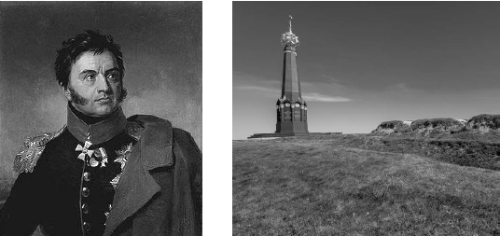

Николай Раевский ещё в младенческом возрасте был записан в армию. Так тогда было принято. В возрасте 22 лет за воинскую доблесть и отличную службу он получил чин полковника.

Слава пришла к Раевскому во время войны с Наполеоном в 1812 году. Солдаты под командованием Раевского сдерживали наступление французов. В наиболее тяжёлый и, казалось, безвыходный момент боя генерал Раевский, взяв за руки своих двух сыновей, младшему из которых было всего 11 лет, пошёл с ними в атаку. Героизм генерала поднял солдат на битву, а фамилия Раевский после этого боя стала известна во всей армии.

Центром знаменитого Бородинского сражения был высокий холм, на котором расположилась батарея пушек Раевского. Практически все силы армии Наполеона обрушились на позицию. Ценой огромных усилий, с третьей попытки, французам удалось захватить холм. Почти все солдаты Раевского погибли. Теперь на этом месте возвышается главный монумент- памятник Бородинского поля.

Главнокома́ндующий Кутузов называл генерала «мой герой». Храбрость полководца воспел в своих стихах поэт Василий Жуковский. С Раевским дружил и оставил о нём восторженные отзывы Александр Пушкин.

[Пояснение](javascript:void(0)) ·

Поделиться

 ·

[Сообщить об ошибке](javascript:void(0)) ·

40

**Задание 1 №**[**165**](https://ruso-oge.sdamgia.ru/problem?id=165)

Вы­ра­зи­тель­но про­чи­тай­те вслух текст о зна­ме­ни­той лыж­ни­це, четырёхкрат­ной олим­пий­ской чем­пи­он­ке Раи́се Петро́вне Смета́ниной (ро­ди­лась в 1952 году).

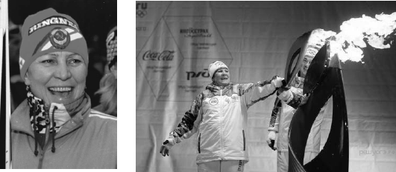

Раиса Петровна Сметанина — заслуженный мастер спорта по лыжным гонкам, облада́тельница более 20 высших наград на мировых чемпионатах и олимпиадах, многократная чемпионка СССР и мира.

На первых в своей спортивной жизни Олимпийских играх Раиса Сметанина всего секунду проиграла в гонке финской спортсменке. Секунду, которая оказалась на вес золота! Финка получила золотую медаль, Сметаниной досталась серебряная. Однако три дня спустя советская лыжница сумела взять реванш. Скорость Раисы Сметаниной на новой дистанции оказалась выше. Так завоевала она первую олимпийскую золотую медаль.

Раиса Сметанина — участница пяти Зимних Олимпийских игр, проводившихся с 1976 по 1992 годы, на которых она выиграла 4 золотые, 5 серебряных и 1 бронзовую медали. На своей пятой Олимпиаде золотой медали она была удостоена в 40 лет, что является рекордом долголетия среди лыжниц по сохранению уровня высшего спортивного мастерства. Сметанина — рекордсме́нка по числу наград среди женщин за всю историю зимних Олимпийских игр.

Оставив большой спорт, Раиса Сметанина стала тренером женской юношеской команды лыжниц. В 2014 году она зажигала огонь Олимпиады.

[Пояснение](javascript:void(0)) ·

Поделиться

 ·

[Сообщить об ошибке](javascript:void(0)) ·

41

**Задание 1 №**[**169**](https://ruso-oge.sdamgia.ru/problem?id=169)

Вы­ра­зи­тель­но про­чи­тай­те вслух текст о пу­те­ше­ствен­ни­ке Ни­ко­ла́е Ни­ко­ла́евиче Миклу́хо-Макла́е (1846–1888).

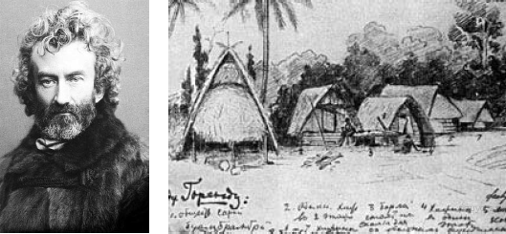

Неутомимый путешественник, исследователь «диких» народов Николай Николаевич Миклухо-Маклай прошёл короткий, но яркий жизненный путь. Он посвятил свою жизнь изучению природы и народов, населяющих тропические страны и острова Тихого океана. Автор более 160 научных трудов, Николай Николаевич был в жизни романтиком, мечтателем, путешественником.

Более года прожил Миклухо-Маклай среди папуасов острова Новой Гвине́и. Добрыми делами, помощью и советами завоевал он их дружбу. Изучая жизнь островитян, близко узнав многих из них, учёный всё больше убеждался в способностях этих «первобытных» людей к умственному развитию. Миклухо-Маклай восхищался мастерством папуасов: их постройки, пиро́ги, утварь и оружие были сделаны каменным топором и осколками кремня и раковин.

Миклухо-Маклай был сторонником равенства людей, чем вступал в противоречие с популярными в 1850–1860 годах антропологи́ческими теориями, убеждающими в культурном неравенстве людей. Он считал, что белая, чёрная, жёлтая человеческие расы имеют одинаковые способности к культурному и экономическому развитию. Учёный представил убедительные доказательства, что папуасы ничем принципиально не отличаются от европейцев, и сделал вывод, что никаких «высших» и «низших» рас не существует.

Память о путешественнике осталась не только на карте — берег Макла́я, река Макла́я, но и в живом языке населения Новой Гвинеи: папуасы до сих пор говорят: «топор Макла́я», «арбуз Макла́я».

[Пояснение](javascript:void(0)) ·

Поделиться

 ·

[Сообщить об ошибке](javascript:void(0)) ·

42

**Задание 1 №**[**173**](https://ruso-oge.sdamgia.ru/problem?id=173)

Вы­ра­зи­тель­но про­чи­тай­те вслух текст о вы­да­ю­щем­ся опер­ном певце Фёдоре Ива́но­ви­че Шаля́пине (1873–1938).

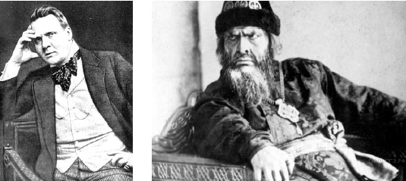

Фёдор Иванович Шаляпин — великий российский певец, получивший мировое признание, актёр, обладающий огромным талантом, волей и трудолюбием. Он был наделён от природы прекрасным по тембру голосом — басом, который был богат разнообразными звуковыми оттенками.

С юношеских лет Фёдора Шаляпина влекло к искусству. Он пел в хоре, потом ему начали поручать небольшие роли в оперных спектаклях. Своим появлением на сцене Шаляпин внёс в оперное искусство полную гармонию между музыкальной и психологической характеристикой образа. До него это не удавалось ни одному оперному певцу. Первую сольную роль в опере «Евгений Онегин» Шаляпин исполнил в марте 1890 года.

Фёдор Иванович был не только великим певцом, но и великим актёром. Уже на репетициях он полностью перевоплощался в создаваемый им образ. Прекрасно владея искусством грима, он всегда гримировал себя сам. В опере

Шаляпин участвовал не только как артист, но и как режиссёр. В 1918–1921 годах Фёдор Иванович Шаляпин является художественным руководителем Мариинского театра. Шаляпин создал целую галерею гениальных образов оперного репертуа́ра: царь Борис Годунов, Иван Сусанин, царь Иван Грозный и другие. Фёдор Иванович Шаляпин оставил неизгладимый след в истории русской и мировой культуры.

[Пояснение](javascript:void(0)) ·

Поделиться

 ·

[Сообщить об ошибке](javascript:void(0)) ·

43

**Задание 1 №**[**177**](https://ruso-oge.sdamgia.ru/problem?id=177)

Вы­ра­зи­тель­но про­чи­тай­те вслух текст о со­вет­ском кон­струк­то­ре, со­зда­те­ле пер­во­го в мире ис­кус­ствен­но­го спут­ни­ка Земли Глéбе Ю́ рье­ви­че Макси́мове (1926–2001).

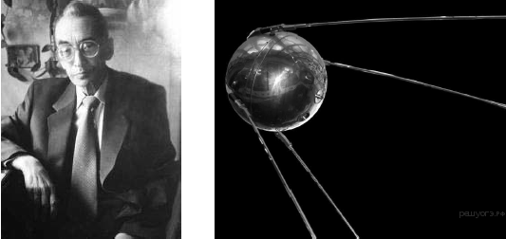

4 октября 1957 года люди всего мира вглядывались в ночное небо, а радиостанции передавали в эфир звуковой сигнал. В космос был успешно запущен первый искусственный спутник Земли — небольшой металлический шар с антеннами.

Запуск спутника принципиально изменил мир. За прошедшие с того дня годы в космос было отправлено более 6 тысяч спутников. Сегодня можно смотреть спутниковое телевидение, пользоваться спутниковой телефонной связью, найти любое место с помощью навигатора. Все это благодаря спутникам.

Конструктором первого спутника был советский учёный Глеб Юрьевич Максимов. Он разработал конструкцию аппарата и систему его ориенти́рования на орбите Земли. Это был лишь один из проектов Максимова. Учёный работал над проектами автоматических космических кораблей для исследования ближайших к Земле планет. Под его руководством были подготовлены аппараты серий «Луна» и «Венера». Особым проектом был межпланетный корабль, предназначавшийся для пилотируемого полёта к Марсу. Был разработан межпланетный корабль с ядерным двигателем, с посадочными модулями, оранжереями, искусственной гравитацией. Однако проект не был реализован, так как все силы были переключены на освоение Луны.

Глеб Юрьевич Максимов — выдающийся конструктор, один из пионеров мировой практической космонавтики.

[Пояснение](javascript:void(0)) ·

Поделиться

 ·

[Сообщить об ошибке](javascript:void(0)) ·

44

**Задание 1 №**[**181**](https://ruso-oge.sdamgia.ru/problem?id=181)

Вы­ра­зи­тель­но про­чи­тай­те вслух текст об из­вест­ном рос­сий­ском ху­дож­ни­ке Ива́не Ива́но­ви­че Ши́шкине (1832–1898).

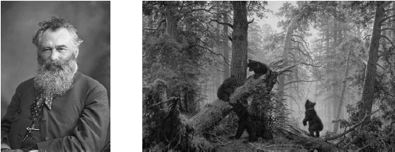

Иван Иванович Шишкин — художник, воспевший красоту русского леса. Современники называли его «царём леса». Вот несколько названий картин: «Сосновый бор», «Лесные дали», «Корабельная роща». Художник изучал природу, подолгу работал прямо в лесу. Именно поэтому на полотнах точно отражены все детали: особенности листвы, ветвей, стволов, корней разных пород деревьев, показаны неровности почвы, поросшие лесными травами, сухие листья, хворост, валежник. Любовно выписан каждый стебелёк и листочек. Картины художника наполнены глубоким чувством — любовью к родной земле. Они помогают зрителям ощутить подлинную красоту неброской русой природы.

Ивана Шишкина называют художником полудня: у него практически нет закатов и рассветов, везде царит яркий день, сияет солнечный свет, отсутствуют тени. Пейзажи настолько правдивы, что их можно сравнить с фотографиями.

Самая знаменитая картина «Утро в сосновом лесу» принадлежит не только перу Шишкина. Он нарисовал лес, а его друг художник Константин Сави́цкий оживил лесной пейзаж изображением семейства медведей. Когда картину решил купить коллекционер Третьяко́в, он потребовал, чтобы подпись второго автора с картины убрали.

Художник оставил богатое творческое наследие. Самая большая коллекция его картин, экспони́рующаяся в Третьяковской галерее, насчитывает более 80 работ.

[Пояснение](javascript:void(0)) ·

Поделиться

 ·

[Сообщить об ошибке](javascript:void(0)) ·

45

**Задание 1 №**[**185**](https://ruso-oge.sdamgia.ru/problem?id=185)

Вы­ра­зи­тель­но про­чи­тай­те вслух текст об из­вест­ной со­вре­мен­ной ак­три­се Чулпа́н Наи́левне Хама́товой (ро­ди­лась в 1975 году).

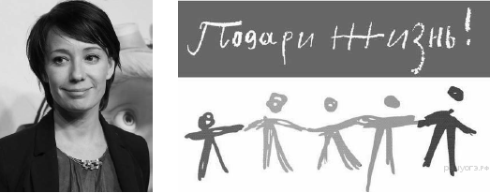

В детстве Чулпа́н Хама́това о кино не мечтала, хотела заниматься «точными» науками и даже поступила в финансово-экономический институт, но быстро передумала и пошла учиться в театральное училище.

Актриса Хаматова выступает на сцене многих театров, снимается в кино. Она удостоена звания народной артистки России. Многие её роли, а их больше 50, стали «звёздными». В жизни же Чулпан «звездой» себя не ощущает. Случается, что по Москве актриса перемещается на роликовых коньках. В паре с фигуристом Романом Костомаровым Чулпан участвовала в проекте Первого канала «Ледниковый период» и стала его победительницей.

Чулпан Хаматова известна своей общественной деятельностью. В 2006 году вместе с актрисой Диной Ко́рзун Чулпан Хаматова организовала благотворительный фонд «Подари жизнь», который помогает детям, страдающим онкологи́ческими и онкогематологи́ческими заболеваниями (заболеваниями крови). Фонд собирает деньги на лечение, организует праздники, игры, концерты для детей, которые долгое время проводят в больнице.

В 2014 году в Сочи Хаматова была одной из тех, кто нёс флаг Олимпиады на церемонии открытия. Чулпан Хаматова — очень светлый и позитивный человек, неслучайно её имя по-татарски значит «звезда рассвета».

[Пояснение](javascript:void(0)) ·

Поделиться

 ·

[Сообщить об ошибке](javascript:void(0)) ·

46

**Задание 1 №**[**189**](https://ruso-oge.sdamgia.ru/problem?id=189)

Вы­ра­зи­тель­но про­чи­тай­те вслух текст о Ека­те­ри́не Ива́новне Тру­бец­ко́й (1800–1854), жене де­каб­ри­ста, ко­то­рая по­сле­до­ва­ла за ним в Си­бирь.

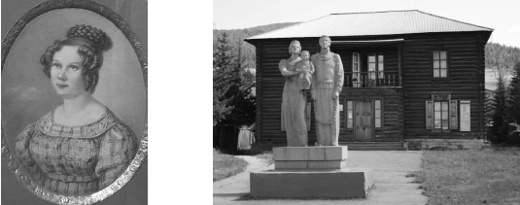

Екатерина Ивановна Трубецкая принадлежала к богатому и знатному роду. Дворец её родителей в Петербурге блистал изысканной красотой и роскошью убранства. Детство и юность Екатерины Ивановны протекали счастливо и безоблачно. Счастливым оказался и её брак с князем Сергеем Петровичем Трубецки́м, героем войны 1812 года.

Екатерина Трубецкая была одной из жён декабристов, догадывавшихся о противоправи́тельственной деятельности своих мужей. После подавления восстания на Сена́тской площади Сергей Петрович Трубецкой, как руководитель восстания, был осуждён и приговорён к каторге.

Княгиня Трубецкая была первой из жён декабристов, которая последовала за мужем в Сибирь. Преодолев более 6 тысяч километров тяжелейшего пути, она прибыла в Иркутск. Генерал-губернатор Иркутска несколько месяцев уговорами и угрозами пытался вернуть Трубецкую обратно в Петербург. Тщетно. Чтобы разделить судьбу мужа, Екатерина Ивановна отреклась от гражданских прав и дворянского титула и была готова идти к мужу в одной связке с преступниками. Всю оставшуюся жизнь княгиня Трубецкая вместе с мужем провела в Сибири.

Княгиня Трубецкая стала одной из героинь поэмы Некрасова «Русские женщины». Эта женщина твёрдостью характера, волей проложила дорогу в Сибирь другим жёнам декабристов. Её жизнь стала яркой страницей отечественной истории.

[Пояснение](javascript:void(0)) ·

Поделиться

 ·

[Сообщить об ошибке](javascript:void(0)) ·

47

**Задание 1 №**[**193**](https://ruso-oge.sdamgia.ru/problem?id=193)

Вы­ра­зи­тель­но про­чи­тай­те вслух текст о юной со­вет­ской ху­дож­ни­це Наде Ру́шевой (1952–1969).

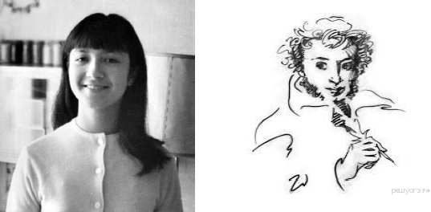

Надя Ру́шева — художница, прожившая всего 17 лет, но оставившая после себя огромное наследие — около 12 тысяч рисунков. Ещё при жизни её называли гением!

Рушева росла обычной московской девочкой. Её никто не обучал рисованию. Рисовала Надя необыкновенно быстро: она умела моментально передать в рисунке то, что хотела. Так, за один вечер, за время, пока отец читал вслух её любимую «Сказку о царе Салтане» Пушкина, Надя нарисовала 36 иллюстраций к сказке.

Надя Рушева любила иллюстрировать художественные произведения. Среди её работ — иллюстрации к мифам Древней Греции, произведениям Александра Пушкина, Льва Толстого, Михаила Булгакова. Всего Надей были проиллюстрированы произведения около 50 авторов. Глядя на её рисунки, кажется, что она рисовала легко и естественно. Рисунки Нади рождались без эски́зов, она всегда рисовала сразу, набело и никогда не пользовалась ластиком. Рисунки девушки любили во многих странах. На её выставку в Музее Пушкина стояли многочасовые очереди.

Жизнь Нади Рушевой трагически оборвалась в 17 лет. В истории она осталась взрослым ребёнком. В точности как её любимый персонаж — Маленький Принц.

[Пояснение](javascript:void(0)) ·

Поделиться

 ·

[Сообщить об ошибке](javascript:void(0)) ·

48

**Задание 1 №**[**197**](https://ruso-oge.sdamgia.ru/problem?id=197)

Вы­ра­зи­тель­но про­чи­тай­те вслух текст о зна­ме­ни­том рос­сий­ском ху­дож­ни­ке и ар­хи­тек­то­ре Ви́кторе Миха́йло­ви­че Вас­не­цо́ве (1848–1926).

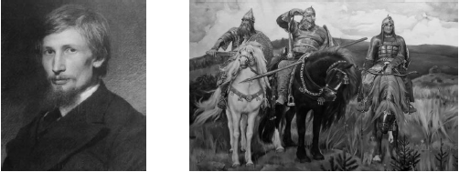

Виктор Михайлович Васнецов — один из самых великих русских художников XIX века. Его называли «истинным богатырём русской живописи», так как он первым среди живописцев обратился к былинным и сказочным сюжетам. Картины: «Алёнушка», «Богатыри», «Иван-Царевич на Сером Волке» — широко известны среди многих поколений людей.

Вершиной творчества художника считается картина «Богатыри», над которой он работал с перерывами около 20 лет! Тут изображены три былинных защитника Древней Руси: Илья Муромец, Добрыня Никитич и Алеша Попович. Важно отметить, что натурщики, позировавшие мастеру для этой картины, были крестьяне, а облачены́ они были в костюмы, взятые напрокат из Исторического музея, это была одежда настоящих русских воинов!

Васнецов был одним из первых мастеров русской живописи, кто работал в разнообразных областях искусства. Он писал портреты, создавал проекты архитектурных сооружений, эскизы декораций и костюмов к спектаклям, расписывал соборы. По рисункам Васнецова сооружён фасад Третьяковской галереи в Москве.

В картинах Васнецова воплощена, правда о народе, выражена любовь к русскому человеку и вера в самые лучшие, высокие его качества, дающие ему право на великое будущее.

[Пояснение](javascript:void(0)) ·

Поделиться

 ·

[Сообщить об ошибке](javascript:void(0)) ·

49

**Задание 1 №**[**201**](https://ruso-oge.sdamgia.ru/problem?id=201)

Вы­ра­зи­тель­но про­чи­тай­те вслух текст о со­вет­ской лётчице, Герое Со­вет­ско­го Союза Мари́не Миха́йлов­не Раско́вой (1912–1943).

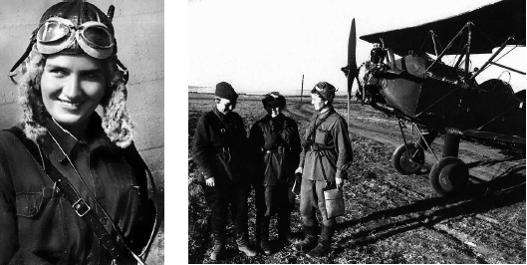

Марина Михайловна Раско́ва ни в детстве, ни в юности стать лётчиком не помышляла: училась в консерватории, собиралась стать музыкантом. Однако когда умер отец, Марина вынуждена была устроиться на химический завод. А с 1932 года Марина Михайловна работает в аэронавигацио́нной лаборатории чертёжницей.

Марину Михайловну увлекла, как и многих в 30 годы XX века, авиация. И она в 22 года стала первой женщиной-штурманом в отечественной военной авиации. Позже Марина окончила школу пилотов. Самолёт Марины возглавлял воздушные парады над Красной площадью в Москве. Она участвовала в дальних авиаперелётах, преодолев более 6 тысяч километров над тайгой. В одном из таких перелётов у самолёта закончилось топливо, и Раскова выпрыгнула с парашютом в тайгу. Десять дней она пробиралась по лесу к людям. За проявленное мужество Марине Расковой было присвоено звание Героя Советского Союза.

С началом Великой Отечественной войны Раскова занялась формированием женских авиаполков. На её призыв откликнулись тысячи женщин. Она была строгим, но любимым командиром 587 женского полка. «Ночными ведьмами» называли гитлеровцы советских лётчиц. Девушки летали на тихоходных самолётах. Чтобы их не сбили, они летали по ночам и на малой высоте. За ночь они совершали десятки вылетов.

Марина Раскова погибла в авиакатастрофе при перелёте своего полка на фронт за 2 года до окончания войны.

[Пояснение](javascript:void(0)) ·

Поделиться

 ·

[Сообщить об ошибке](javascript:void(0)) ·

50

**Задание 1 №**[**205**](https://ruso-oge.sdamgia.ru/problem?id=205)

Вы­ра­зи­тель­но про­чи­тай­те вслух текст об из­вест­ном рус­ском ху­дож­ни­ке Ива́не Лавре́нтье­ви­че Горо́хове (1863–1934).

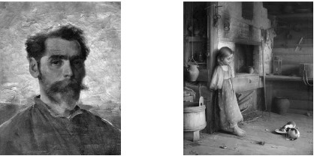

В русской живописи много прекрасных полотен с изображением крестьян. Но художники, которые выбрали темой своего творчества крестьянскую жизнь, жили, как правило, в Москве или Петербурге, а в деревнях бывали только наездами — для работы. Иван Горо́хов жил иначе. Он был родом из крестьянской семьи.

У маленького Вани была привычка — всюду носить с собой небольшую тетрадку. Он рисовал в ней то, что видел вокруг: красивый цветок, речные берега, милое лицо. Однажды его рисунки попались на глаза местному помещику, и тот, разглядев в них недюжинный талант, отправил мальчика в Москву учиться на художника.

По окончании учёбы Горохов не остался в Петербурге, он вернулся в родную деревню, стал вести хозяйство, растить детей и, конечно, рисовать. Трудно было находить время на любимое дело, тяжело было устроить мастерскую прямо в избе, но результат стоил того. Из-под кисти художника вышли десятки замечательных картин. Особенно удавались художнику пейзажи и детские образы. За свою жизнь Горохов создал около 600 произведений. Работы художника высоко ценили и покупали собиратели искусства, в том числе Павел Третьяко́в и члены императорской семьи.

Имя Горохова сейчас не очень известно, часть картин сгорела в годы Великой Отечественной войны. Но творческое наследие Горохова помогает нам почувствовать красоту родной природы и любовь художника к простым людям.

[Пояснение](javascript:void(0)) ·

Поделиться

 ·

[Сообщить об ошибке](javascript:void(0)) ·

51

**Задание 1 №**[**209**](https://ruso-oge.sdamgia.ru/problem?id=209)

Вы­ра­зи­тель­но про­чи­тай­те вслух текст о рос­сий­ском ка­пи­та­не даль­не­го пла­ва­ния Людми́ле Анато́льев­не Тибря́евой (ро­ди­лась в 1947 году).

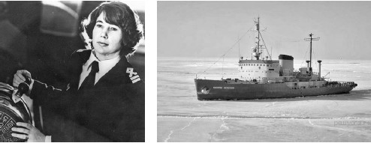

Людмила Тибря́ева с детства мечтала стать капитаном дальнего плавания: книги Александра Грина и Жюля Верна о моряках поразили воображение девочки. В мореходное училище её не приняли, посоветовали сначала поработать в море, а потом пробовать поступить в училище. Людмила не сдалась — она поступила матросом на ледокол, приобрела опыт работы. В итоге она добилась своего и поступила в училище на факультет судовожде́ния. Её приняли «в виде исключения».

Людмила Анатольевна долгое время ходила на кораблях в Арктике. Прошла путь от матроса до капитана дальнего плавания. Женщин на кораблях не жалуют, и Людмиле пришлось преодолеть настороженное отношение к ней моряков, доказать свой профессионализм. Она стала первой в мире женщиной-капитаном, водившей корабли в арктических водах. Ей было присвоено звание «Почётный полярник». В возрасте 56 лет Тибряева взошла на капитанский мостик огромных крупнотонна́жных кораблей. Суда под командованием Людмилы Анатольевны перевозили грузы по всему миру.

В сентябре 2003 года Тибряева вела свой корабль в Средиземном море, когда заметила рыболовный катер, подающий сигналы бедствия. Людмила Анатольевна подняла на борт своего судна незадачливых рыбаков, их катер и доставила спасённых на берег.

Тибряева до сих пор служит примером для многих женщин, которые стремятся преодолеть все трудности и стать капитанами дальнего плавания.

(191 слово)